**Tuff helg för syskonen Bäckman på Hungaroring**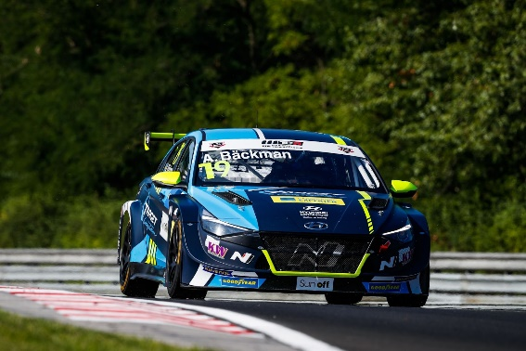Andreas Bäckman i sin Hyundai Elantra N TCR-bil på Hungaroring-banan.   
Foto: FIA WTCR (Fria rättigheter att använda bilden)

**Syskonen Andreas och Jessica Bäckman körde i helgen fjärde deltävlingen i VM-serien WTCR - FIA World Touring Car Cup i Ungern. Det var syskonens andra tävling på banan då de även tävlade där 2019 i TCR Europe serien med bra resultat. Trots detta visade sig bli en tuff helg för syskonen på den kända Formel 1 banan Hungaroring.  
- Vi får inte till inställningarna på bilen vilket gör det väldigt svårkört, vi hade hoppats på mer fart i helgen med tanke på att vi kan banan bra och hade bra fart här 2019, säger Jessica Bäckman.**

Hungaroring belägen mindre än 20 kilometer nordost om Budapest, är berömd för att vara värd för det första Formel 1-racet 1986 och har alltid funnits i F1-kalendern sedan dess. Banan Hungaroring har 14 både långsamma och snabba kurvor som är tekniskt avancerade – här körs bland annat Ungerns Grand Prix i Formel 1 – och tar ca 70 000 i publiken. Hungarorings närhet till Ungerns huvudstad Budapest gör att fansen har möjlighet att avnjuta både racing och utforska huvudstadens attraktioner.

Förra helgen, den 21–22 augusti, arrangeras den fjärde deltävlingen av FIA WTCR-serien på ungerska Hungaroring, i närheten av Budapest och världens främsta elitförare samlades för att göra upp om nya mästerskapspoäng. De svenska landslagsförarna Andreas och Jessica Bäckman från Boden tog plats i startfältet, tävlandes för det italienska teamet Target Competition och det var syskonens fjärde tävlingshelg i VM-serien.

**Små marginaler på kvalet**Helgen började tufft för syskonen under träningarna och även under kvalet, där Jessica kvalade in som 20:e och Andreas laddade hårt för att få en bra tid så han råkade klippa däcktraven på insidan av kurva 12 och bilen gick sönder, därav kvalade han på en 23:e plats.

Söndagens två race bjöd på tuffa dueller. Jessica fick inte till starterna och fick motorstopp i Race 2 och tappade mycket från resten av fältet, men lyckades tillslut jaga ikapp klungan och slutade på en 20:e plats i Race 1 och 21:a plats i Race 2.

- Tuff helg för hela teamet, vi får helt enkelt inte till inställningarna på bilen vilket gör det väldigt svårkört, vi hade hoppats på mer fart i helgen med tanke på att vi kan banan bra och hade bra fart här 2019. Vi får ladda om och komma igen, säger **Jessica Bäckman**.

**Incident på första varvet för Andreas**Andreas fick en sämre i start i Race 1 men lyckades ändå köra upp sig till en 19:e plats. I Race 2 fick han en bra start och körde upp sig många placeringar i inledningen av racet. Tyvärr fick han en smäll in i kurva 3 på första varvet vilket gjorde att han fick bryta racet med en trasig bil.

- Utmanande helg, efter min incident på kvalet så blev racen ännu tuffare, men ändå nöjd över min start och första varv i Race 2 då jag plockade många placeringar, synd bara att jag fick en smäll så tidigt i racet och fick bryta redan på första varvet, säger **Andreas Bäckman**.

***Härnäst väntar femte deltävlingen av WTCR-serien, 9 - 10 oktober, på Most-banan i Tjeckien.***

**Andreas resultat:**Fri träning 1 (Free Practice 1): 21:a plats  
Fri träning 2 (Free Practice 2): 20:e plats  
Tidskval (Qualifying): 23:e plats  
Race 1: 19:e plats  
Race 2: Bröt (DNF)

**Jessicas resultat:**Fri träning 1 (Free Practice 1): 22:a plats  
Fri träning 2 (Free Practice 2): 23:a plats  
Tidskval (Qualifying): 20:e plats  
Race 1: 20:e plats  
Race 2: 21:a plats

**Mästerskapsställning:**

**FIA World Touring Car Cup for Drivers WTCR – Totalt (Topp tre)**FIA WTCR 2021 (Efter 4 av 8 tävlingshelger)

1: Yann Ehrlacher (FRA), 103 p.  
2: Santiago Urrutia (URY), 101 p.  
3: Jean-Karl Vernay (FRA), 87 p.

–

**21: Jessica Bäckman (SWE), 2 p.**

**22: Andreas Bäckman (SWE), 1 p.**

[Se fullständig tabell här](https://www.fiawtcr.com/standings/)

**WTCR Trophy – Totalt (Topp tre)**FIA WTCR 2021 (Efter 4 av 8 tävlingshelger)

1: Gilles Magnus (BEL), 84 p.

2: Tom Coronel (NLD), 42 p.  
3: Bence Boldizs (HUN), 35p  
-  
**4: Jessica Bäckman (SWE), 32 p.**

**5: Andreas Bäckman (SWE), 27 p.**

[Se fullständig tabell här](https://www.fiawtcr.com/standings/)

**FIA World Touring Car Cup for Junior Drivers – Totalt (Topp tre)**FIA WTCR 2021 (Efter 4 av 8 tävlingshelger)

1: Gilles Magnus (BEL), 221 p.

2: Luca Engstler (DEU), 168 p.

**3: Jessica Bäckman (SWE), 131 p.**

[Se fullständig tabell här](https://www.fiawtcr.com/standings/)

**WTCR – FIA World Touring Car Cup for Teams – Totalt (Topp tre)**FIA WTCR 2021 (Efter 4 av 8 tävlingshelger)

1: Cyan Racing Lynk & Co, 181 p.  
2: Cyan Performance Lynk & Co, 174 p.

3: Comtoyou Team Audi Sport, 166 p.

–

**11: Target Competition, 3 p.**

[Se fullständig tabell här](https://www.fiawtcr.com/standings/)

***Fria rättigheter att använda bilderna.***

***Ladda ner pressbilder här:***[***http://bit.ly/jabaeckman-photos***](http://bit.ly/jabaeckman-photos)[***https://www.mynewsdesk.com/se/ja-backman/images***](https://www.mynewsdesk.com/se/ja-backman/images)

